
ФЕДЕРАЛЬНОЕ ГОСУДАРСТВЕННОЕ АВТОНОМНАЯ ОБРАЗОВАТЕЛЬНОЕ
УЧРЕЖДЕНИЕ ВЫСШЕГО ОБРАЗОВАНИЯ
«МОСКОВСКИЙ АВИАЦИОННЫЙ ИНСТИТУТ
(национальный исследовательский университет)»

Институт №3 | Кафедра №301

Курсовая работа по дисциплине

«Программирование и основы алгоритмизации»
на тему:
«Информационно-поисковая система на стеке»

Выполнил: студент гр.М30-126БВ-25

Альпер Игорь Аркадьевич
Принял: доцент кафедры 301

______________ С.C. Кананадзе

Москва – 2026

Введение
В современном программировании важное место занимает работа со структурами данных, позволяющими эффективно хранить, обрабатывать и упорядочивать информацию. Одной из таких структур является стек. Он используется во многих задачах, связанных с обработкой последовательностей данных, организацией временного хранения элементов, поиском, удалением, сортировкой и сохранением информации.
В данной курсовой работе рассматривается программа, реализующая работу со стеком объектов типа stroka, содержащих фамилию и возраст человека. Программа позволяет загружать данные из файла, выводить их на экран, искать по фамилии и возрасту, добавлять новые записи, удалять существующие, сохранять изменения в файл и сортировать данные по различным критериям.
Актуальность темы заключается в том, что подобные задачи помогают освоить основные принципы объектно-ориентированного и структурного программирования, а также закрепить навыки работы с файлами, классами, перегрузкой операторов, стандартными контейнерами STL и алгоритмами сортировки.

1. Цель и задачи работы
1.1. Цель работы
Создать программу на языке C++, которая обеспечивает удобную обработку списка людей, хранящегося в файле, с использованием структуры данных стек.

1.2. Задачи работы
Для достижения цели необходимо решить следующие задачи:

Реализовать ввод и вывод объектов этого класса с помощью перегрузки операторов.

Организовать загрузку данных из текстового файла.

Реализовать просмотр содержимого стека.

Реализовать поиск записей по фамилии и по возрасту.

Реализовать добавление новых элементов в стек.

Реализовать удаление элементов по фамилии и по возрасту.

Обеспечить сохранение изменённого стека в файл.

Реализовать сортировку данных по алфавиту и по возрасту.

2. Теоретические сведения
2.1. Стек как структура данных
Стек — это линейная структура данных, работающая по принципу LIFO (Last In, First Out), то есть «последним пришёл — первым вышел». Это означает, что элемент, добавленный последним, будет извлечён первым.

Стек удобен для задач, где требуется обрабатывать данные в обратном порядке. В языке C++ стек можно реализовать как самостоятельно, так и с использованием стандартного контейнера stack из библиотеки STL.

2.2. Класс и объект
Класс в C++ — это пользовательский тип данных, объединяющий свойства и методы. В программе класс stroka используется для хранения информации о человеке:

name — фамилия;

age — возраст.

Объект класса представляет конкретную запись из файла.

2.3. Перегрузка операторов ввода и вывода
Для удобной работы с объектами класса реализованы перегруженные операторы:

operator>> — для чтения объекта из потока;

operator<< — для вывода объекта в поток.

Это позволяет использовать объекты класса почти так же, как обычные переменные встроенных типов.

2.4. Работа с файлами
Для хранения списка людей используется текстовый файл Список.txt. При запуске программы данные считываются из файла и помещаются в стек. После внесения изменений пользователь может сохранить обновлённый стек обратно в файл.

2.5. Алгоритм сортировки
Для сортировки используется контейнер vector и функция sort из библиотеки <algorithm>. Сортировка выполняется:

по фамилии;

по возрасту.

Для удобства сравнения объектов созданы специальные функции:

comparePersonPtr_name;

comparePersonPtr_age.

3. Описание программы
3.1. Основная идея
Программа реализует меню, с помощью которого пользователь может выбирать нужное действие. После запуска выполняется загрузка данных из файла в стек. Затем пользователь может:

вывести стек;

выполнить поиск;

добавить запись;

удалить запись;

сохранить данные;

отсортировать список;

завершить работу.

3.2. Структура данных stroka
Класс stroka содержит два поля:

string name;

short age;

Таким образом, каждый элемент стека представляет собой запись о человеке.
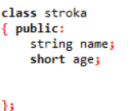

3.3. Основная функция main
В функции main выполняются следующие действия:
- Устанавливается русская локализация.
- Создаётся стек stek.
- Открывается файл Список.txt.
- Данные из файла считываются в стек.
- Выводится меню.
- В цикле выполняются команды пользователя.
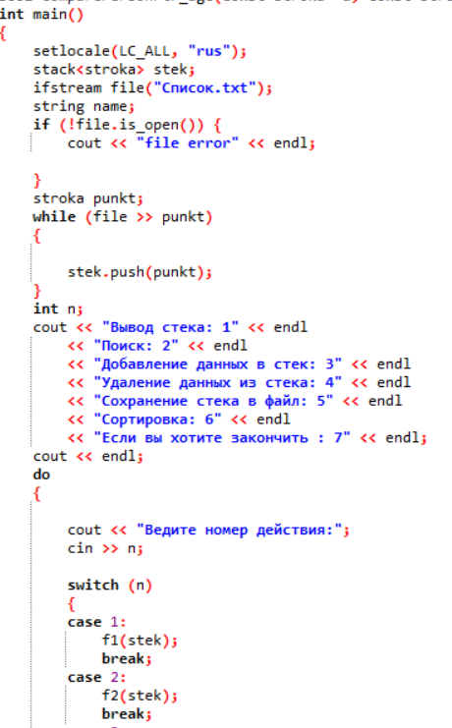
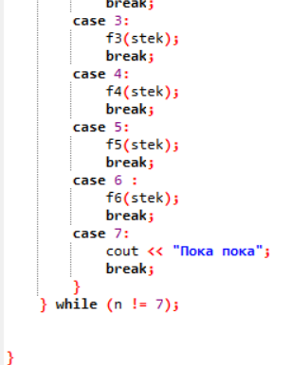

4. Функциональные возможности программы
4.1. Вывод стека
Функция f1 выводит все элементы стека на экран.
4.1.1. Принцип работы
Так как стек изменять при просмотре не нужно, создаётся временная копия. Элементы копии последовательно извлекаются и выводятся на экран.
4.1.2. Особенность
Из-за принципа LIFO элементы выводятся в обратном порядке относительно их добавления.
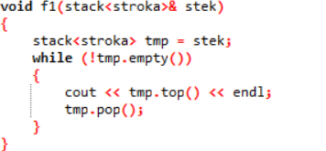

4.2. Поиск информации
Функция f2 предлагает два варианта поиска:
- по фамилии;
- по возрасту.
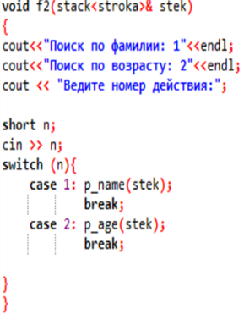
4.2.1. Поиск по фамилии
Функция p_name перебирает элементы временного стека и сравнивает фамилию каждого элемента с введённой пользователем.
Если совпадения есть, они выводятся на экран. Если нет — программа сообщает, что такой фамилии не найдено.
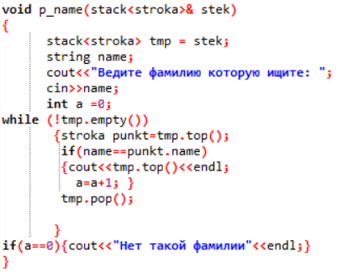
4.2.2. Поиск по возрасту
Функция p_age работает аналогично, но сравнение выполняется по возрасту.
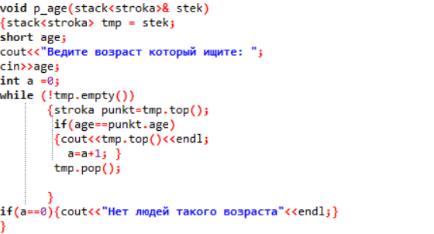

4.3. Добавление данных
Функция f3 позволяет добавить новую запись в стек.
4.3.1. Порядок работы
- Пользователь вводит фамилию и возраст.
- Данные считываются в объект stroka.
- Объект помещается в стек с помощью push.
4.3.2. Результат
После добавления новая запись становится вершиной стека.
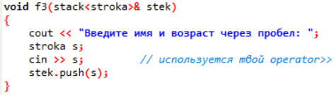

4.4. Удаление данных
Функция f4 предлагает удалить элементы:
- по фамилии;
- по возрасту.
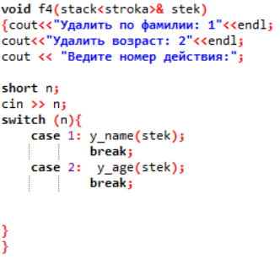
4.4.1. Удаление по фамилии
Функция y_name проходит по стеку и формирует новый стек, в который не попадают элементы с указанной фамилией.
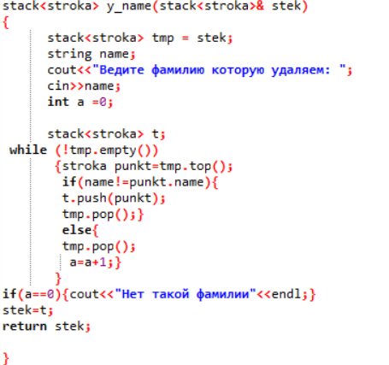
4.4.2. Удаление по возрасту
Функция y_age работает аналогично, но удаление выполняется по возрастному признаку.
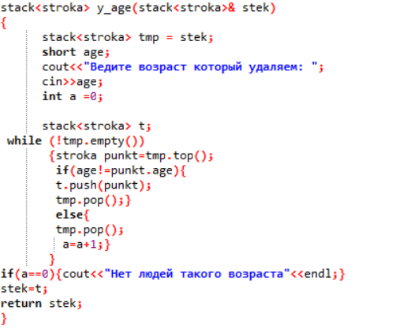

4.5. Сохранение данных в файл
Функция f5 записывает содержимое стека в файл Список.txt.
4.5.1. Порядок работы
- Создаётся временная копия стека.
- Элементы последовательно извлекаются.
- Каждая запись записывается в файл.
4.5.2. Назначение
Эта функция позволяет сохранять все изменения, выполненные пользователем в ходе работы программы.
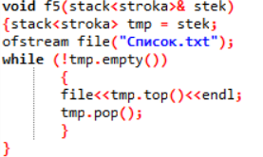

4.6. Сортировка данных
Функция f6 выполняет сортировку стека.
4.6.1. Сортировка по фамилии
При выборе первого варианта записи упорядочиваются по алфавиту. Если фамилии одинаковые, дополнительным критерием становится возраст.
4.6.2. Сортировка по возрасту
При выборе второго варианта записи упорядочиваются по возрастанию возраста. Если возраст одинаковый, сортировка идёт по фамилии.
4.6.3. Реализация
Для сортировки элементы стека сначала переносятся в vector, затем сортируются функцией sort, после чего снова помещаются в стек.
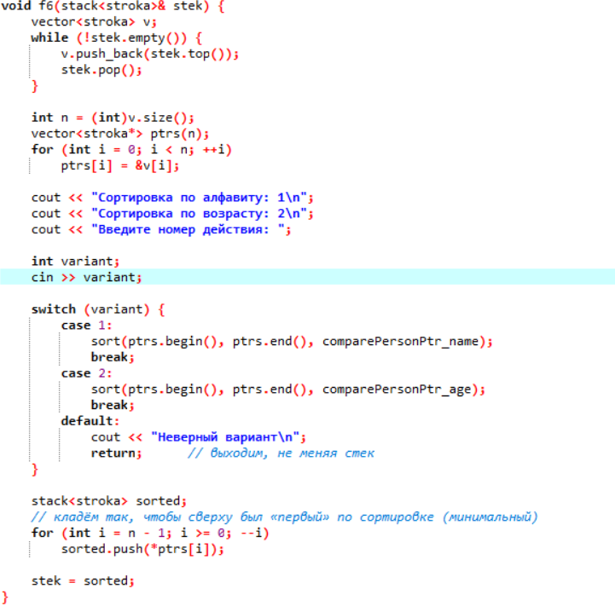
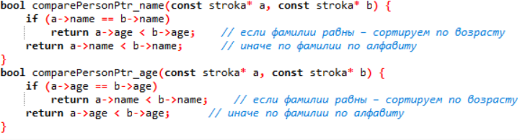

5. Особенности реализации
5.1. Использование стандартной библиотеки C++
В программе применяются следующие стандартные средства:
- stack — хранение данных;
- vector — промежуточное хранение при сортировке;
- sort — алгоритм сортировки;
- ifstream и ofstream — работа с файлами;
- перегрузка операторов — удобный ввод и вывод объектов.
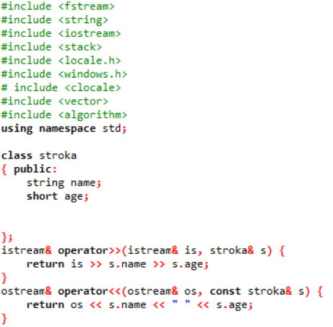
5.2. Работа с временными копиями
Во многих функциях используется копирование стека. Это необходимо, чтобы:
- не разрушать исходные данные при просмотре;
- не изменять стек при поиске;
- корректно выполнять удаление и сортировку.
5.3. Реализация меню
Программа построена по принципу меню, что делает её удобной для пользователя. Все действия выполняются через выбор номера команды.

6. Результаты работы программы
В результате разработки была создана программа, позволяющая:
- хранить список людей в стеке;
- считывать данные из файла;
- отображать содержимое;
- искать записи;
- добавлять и удалять элементы;
- сохранять изменения;
- сортировать данные по заданному признаку.
Программа демонстрирует практическое применение:
- классов и объектов;
- перегрузки операторов;
- файлового ввода-вывода;
- стандартных контейнеров STL;
- алгоритмов сортировки.
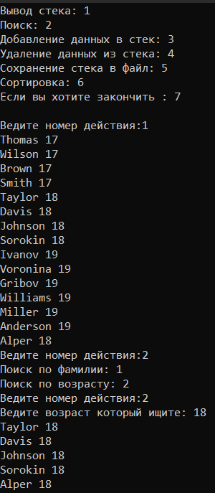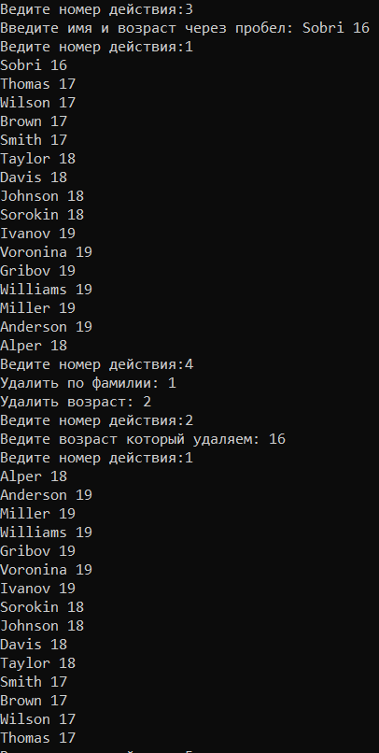
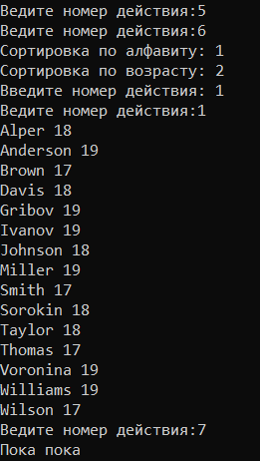

7. Заключение
В ходе выполнения курсовой работы была разработана программа на языке C++, реализующая основные операции над стеком записей о людях. Использование класса stroka, стандартного контейнера stack, а также средств работы с файлами и алгоритмами STL позволило создать удобное и функциональное приложение.
Выполненная работа помогла закрепить знания по теме:
- классы и объекты;
- перегрузка операторов;
- стек как структура данных;
- работа с файлами;
- сортировка и поиск данных.

Список источников
- Страуструп Б. Программирование: принципы и практика с использованием C++.
- Липпман С., Лажойе Ж., Му Б. Язык программирования C++: базовый курс.
- Мейерс С. Эффективное использование C++.
- Рейзлин В. И. Программирование на языке С++: учебное пособие. — Томск: Изд-во Томского политехнического университета, 2021.
- Структуры и классы в C++ // Habr.
- Структуры в C++ // OTUS.
- Стек // Prog-Cpp.ru.

